Выкопировка карты градостроительного зонирования п. Заозерный правил землепользования и застройки Хаапалампинского сельского поселения, утвержденных решением Совета Сортавальского муниципального района
от 08.08.2017 года № 287

Действующая редакция:
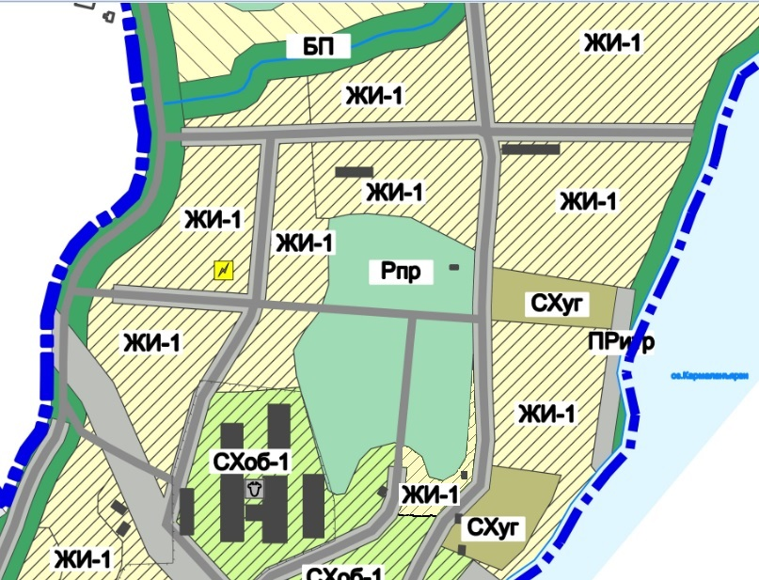
Вносимые изменения:
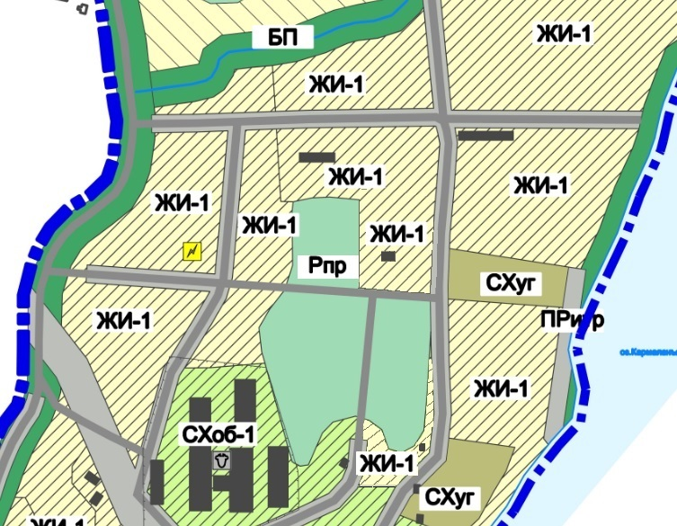

- часть территориальной зоны, в которую вносятся изменения.

Выкопировка карты зон с особыми условиями использования территории
п. Заозерный правил землепользования и застройки Хаапалампинского сельского поселения, утвержденных решением Совета Сортавальского муниципального района от 08.08.2017 года № 287

Действующая редакция:
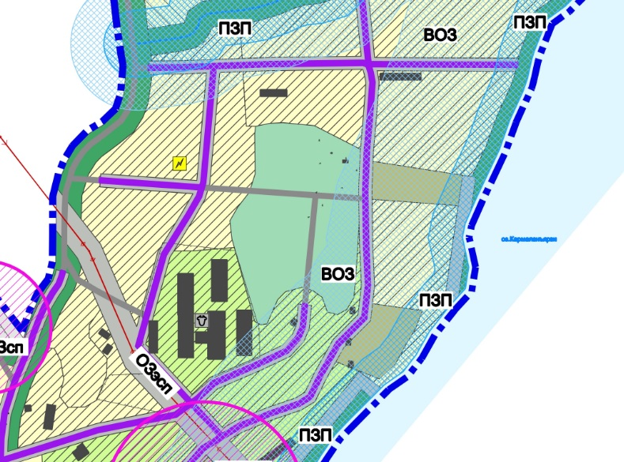
Вносимые изменения:
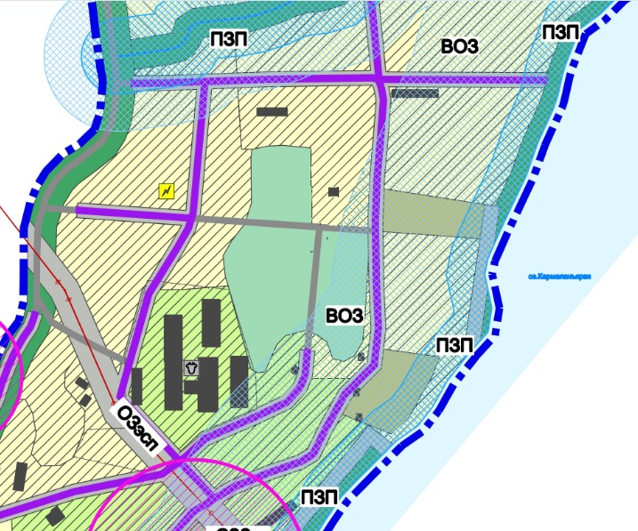

- часть территориальной зоны, в которую вносятся изменения.

